فعالیت های واحد تربیت بدنی پردیس کوثر به مناسبت
گرامیداشت هفته تربیت بدنی

3- برگزاری انتخابات انجمن‌های ورزشی خوابگاهی
( 27 مهر : نشاط در محیط‌های ورزش دانشگاهی )

به مناسبت فرارسیدن هفته تربیت بدنی و در راستای دستورالعمل ارسالی از سازمان مبنی بر برگزاری انتخابات اعضای هیئت مدیره انجمن‌های ورزشی خوابگاهی، واحد تربیت بدنی پردیس کوثر در تاریخ: سه شنبه 27/7/ 95 ساعت 12-14 متناسب با شعار روز: نشاط در محیط‌های ورزش دانشگاهی، انتخابات پرشوری با حضور چشمگیر دانشجویان در فضای پردیس کوثر برگزار نمود.

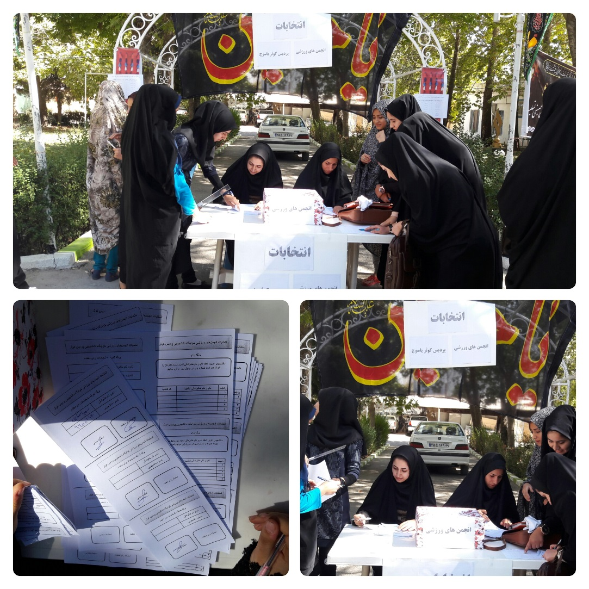

رتبه | اسامی کاندیدای منتخب | سمت
نفر اول | نرگس آریا | عضو اصلی
نفر دوم | آمنه قیاسی | عضو اصلی
نفر سوم | فهیمه خسروبیگ | عضو اصلی
نفر چهارم | اطهر میرسالاری | عضو اصلی
نفر پنجم | صبا صفیان | عضو اصلی
نفر ششم | فائزه احمدی | عضو علی البدل
نفر هفتم | اکرم خادمی | عضو علی البدل

واحد تربیت بدنی پردیس کوثر یاسوج

